

**Егіндікөл ауданы Бауман ауылының, Буревестник ауылының, Жалманқұлақ ауылдық округінің жайылымдарды геоботаникалық зерттеп-қарау негізінде жайылым айналымдарының схемаларын бекіту туралы**

Ақмола облысы Егіндікөл ауданы әкімдігінің 2019 жылғы 3 желтоқсандағы № а-12/200 қаулысы. Ақмола облысының Әділет департаментінде 2019 жылғы 9 желтоқсанда № 7563 болып тіркелді

      Қазақстан Республикасының "Жайылымдар туралы" 2017 жылғы 20 ақпандағы Заңының 9-бабының 1 тармағының 3) тармақшасына сәйкес, Егіндікөл ауданының әкімдігі ҚАУЛЫ ЕТЕДІ:

      1. Егіндікөл ауданы Бауман ауылының жайылымдарды геоботаникалық зерттеп-қарау негізінде жайылым айналымдарының схемасы осы қаулының 1-қосымшасына сәйкес бекітілсін.

      2. Егіндікөл ауданы Буревестник ауылының жайылымдарды геоботаникалық зерттеп-қарау негізінде жайылым айналымдарының схемасы осы қаулының 2-қосымшасына сәйкес бекітілсін.

      3. Егіндікөл ауданы Жалманқұлақ ауылдық округінің жайылымдарды геоботаникалық зерттеп-қарау негізінде жайылым айналымдарының схемасы осы қаулының 3-қосымшасына сәйкес бекітілсін.

      4. Осы қаулының орындалуын бақылау осы мәселеге жетекшілік ететін Егіндікөл ауданы әкімінің орынбасарына жүктелсін.

      5. Осы қаулы Ақмола облысының Әділет департаментінде мемлекеттік тіркелген күнінен бастап күшіне енеді және ресми жарияланған күнінен бастап қолданысқа енгізіледі.

|  |  |
| --- | --- |
| *Ақмола облысы* *Егіндікөл ауданының әкімі* | *Е.Исабеков* |

|  |  |
| --- | --- |
|  | Егіндікөл ауданы әкімдігінің 2019 жылғы "03" желтоқсандағы № а-12/200 қаулысына 1 қосымша |

**Егіндікөл ауданы Бауман ауылының жайылымдарды геоботаникалық зерттеп-қарау негізінде жайылым айналымдарының схемасы**

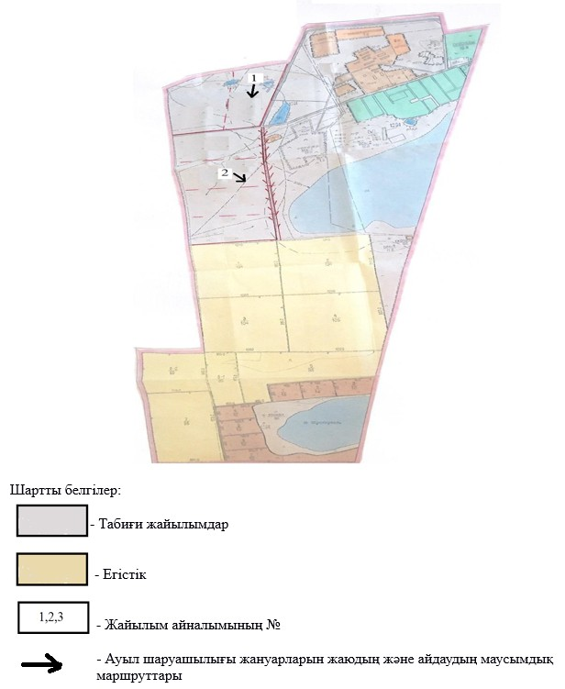

|  |  |
| --- | --- |
|  | Егіндікөл ауданы әкімдігінің 2019 жылғы "03" желтоқсандағы № а-12/200 қаулысына 2 қосымша |

**Егіндікөл ауданы Буревестник ауылының жайылымдарды геоботаникалық зерттеп-қарау негізінде жайылым айналымдарының схемасы**

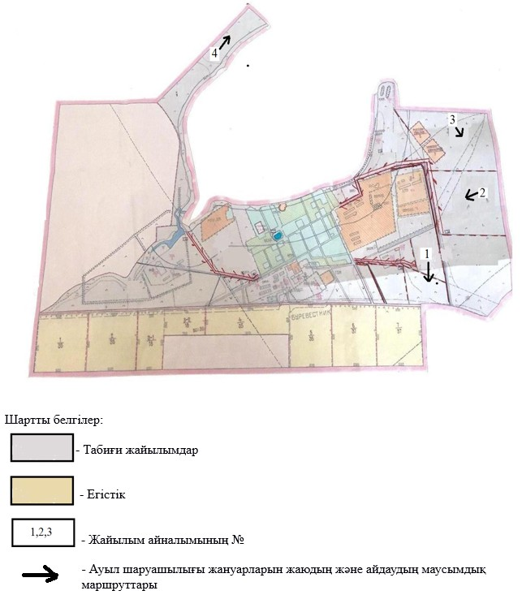

|  |  |
| --- | --- |
|  | Егіндікөл ауданы әкімдігінің |
|  | 2019 жылғы "03" желтоқсандағы № а-12/200 қаулысына 3 қосымша |

**Егіндікөл ауданы Жалманқұлақ ауылдық округінің жайылымдарды геоботаникалық зерттеп-қарау негізінде жайылым айналымдарының схемасы**

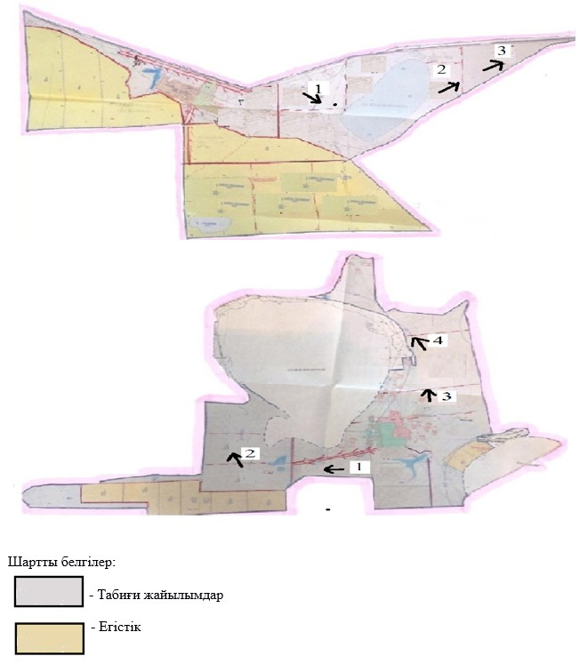

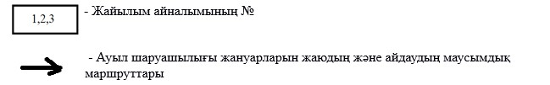

© 2012. Қазақстан Республикасы Әділет министрлігінің «Қазақстан Республикасының Заңнама және құқықтық ақпарат институты» ШЖҚ РМК